УДК 621.762

ПЕРЕРАБОТКА СПЛАВА Т5К10 ЭЛЕКТРОЭРОЗИОННЫМ ДИСПЕРГИРОВАНИЕМ ОТХОДОВ В РАЗЛИЧНЫХ ЖИДКОСТЯХ

М.И. Дворник, Е.А. Михайленко, Н.М. Власова, Д.А. Кользун
Хабаровский Федеральный исследовательский центр Институт материаловедения ДВО РАН
(г. Хабаровск)
Maxxxx80@mail.ru

В работе получен порошок электроэрозионным диспергированием (ЭЭД) твердого сплава WC-5TiC-10Co в этиловом спирте, изопропаноле и масле, спечен из него ультрамелкозернистый сплав, изучены микроструктуры и свойства полученных частиц и сплава. Нежелательное изменение содержания углерода в образующемся порошке в результате пиролиза жидкости пропорционально произведению удельных энергозатрат на разницу мольных долей углерода и кислорода в жидкости. При ЭЭД вольфрам растворяется в кубическом карбиде титана (Ti,W)C, который сохраняется в образованных частицах. При дальнейшей термообработке и спекании из пересыщенного раствора (Ti,W)C вырастают новые пластинчатые сверхмелкие зерна WC. За счет уменьшения среднего диаметра зерен WC с 1,45 мкм до 0,42 мкм и увеличения содержания карбида (Ti,W)C твердость полученных сплавов повышается с 1410 HV в исходном сплаве до 1650 HV в спеченном сплаве.

PROCESSING OF T5K10 ALLOY BY ELECTRIC EROSION DISPERSION OF WASTE IN VARIOUS LIQUIDS

M.I. Dvornik, E.A. Mikhailenko, N.M. Vlasova, D.A. Kolzun
Khabarovsk Federal Research Center Institute of materials science of the Far Eastern Branch of the Russian Academy of Sciences, (Khabarovsk)
Maxxxx80@mail.ru

In this work, a powder was obtained by electroerosive dispersion (EED) of a hard alloy WC-5TiC-10Co in ethanol, isopropanol and oil, an ultrafine-grained alloy was sintered from it, the microstructures and properties of the obtained particles and alloy were studied. An undesirable change in the carbon content in the resulting powder as a result of liquid pyrolysis is proportional to the product of specific energy consumption and the difference in the mole fractions of carbon and oxygen in the liquid. During EED, tungsten dissolves in cubic titanium carbide (Ti,W)C, which is retained in the formed particles. During further heat treatment and sintering, new lamellar superfine WC grains grow from a supersaturated (Ti,W)C solution. By reducing the average grain diameter WC from 1,45 µm to 0,42 µm and increasing the content of carbide (Ti,W)C, the hardness of the resulting alloys increases from 1410 HV in the original alloy to 1650 HV in the sintered alloy.

В промышленности для обработки различных сталей и сплавов используют WC-TiC-Co твердосплавные инструменты, отличающиеся высокой прочностью, твердостью и износостойкостью. Для получения ультрамелкозернистых (средний диаметр зерен менее 0,5 мкм) твердых сплавов, обладающих повышенной твердостью и износостойкостью [1; 2], используют наноструктурные и ультрадисперсные порошки, полученные длительным измельчением или комплексными химическими методами [3; 4]. Альтернативным методом получения твердосплавных ультрамелкозернистых порошков является электроэрозионное диспергирование отходов твердого сплава [5; 6]. Он основан на образовании частиц под действием искрового разряда в диэлектрической жидкости, который приводит к плавлению и кипению исходного материала внутри парового пузыря. В результате быстрого охлаждения образуются наноструктурированные и ультрамелкозернистые частицы преимущественно сферической формы, содержащие высокотемпературные фазы и пересыщенные твердые растворы. В зависимости от используемой диэлектрической жидкости возможны изменения в содержании углерода в получаемом порошке. После корректировки содержания углерода порошки WC–Co, сформированные методом ЭЭД, можно использовать для получения ультрамелкозернистых твердых сплавов. Цель работы - получить ультрамелкозернистый твердый сплав WC-TiC-Co с повышенной твердостью и вязкостью разрушения в результате переработки сплава методом ЭЭД в этаноле, изопропаноле и масле.
Методика переработки сплава Т5К10 заключается в электроэрозионном диспергировании образцов, в процессе которого образуется избыток углерода, последующем удалении избытка углерода, прессовании и спекании образцов. При этом все летучие углеводороды удаляются еще в процессе сушки.
Анализ на углерод показал, что концентрация углерода в полученных диспергированием сплава Т5К10 в масле (8,70 %) и изопропаноле (10,20 %) порошках (рис. 1) превышало необходимую стехиометрическую концентрацию(6,15 ± 0,1 %). После термообработки в рассчитанном объеме СО₂ при 1000°С концентрация углерода снижалась до необходимых значений (6,2 % и 6,25 % соответственно).
Фазовый анализ показал, что в порошках, полученных методом ЭЭД, после низкотемпературной сушки, обнаружена только фаза (Ti,W)C. Следовательно, при ЭЭД происходит полное растворение WC (85 %) в TiC (5 %). При охлаждении капель, выброшенных из кратера, кристаллизуется фаза (Ti,W)C, имеющая самую высокую температуру плавления (3130 °C) из всех имеющихся фаз. Расчет показывает, что концентрация WC в полученном растворе должна быть 94 %, что значительно выше равновесной концентрации. Поэтому образующийся твердый раствор является метастабильным и пересыщенным.
При спекании порошка, полученного в этаноле, образуется Co₃W₃C (η-фаза). Это связано с тем, что содержание углерода в полученном порошке ниже стехиометрического. В сплавах, спеченных из порошков, полученных ЭЭД в изопропаноле и масле, η-фаза отсутствует. Все полученные порошки (рис. 1, а–в) состоят из сферических частиц диаметром до 200 мкм и наноразмерных частиц диаметром менее 1 мкм. Сферические частицы образовались при кристаллизации жидкой фазы. Исследования показали, что в полученных ЭЭД порошках сферические частицы занимают более 80 % объема. После термической обработки и кратковременного измельчения в шаровой мельнице средний диаметр ультрамелкозернистых частиц уменьшился до 9,7 мкм (рис. 1, г-е). Порошки с частицами такого диаметра пригодны для дальнейшего спекания. Так как измельчение было кратковременным, частицы сохранили свою структуру.
При ЭЭД все фазы исходного сплава (WC, (Ti,W)C и Co) плавятся и снова кристаллизуются. Первой кристаллизуется фаза (Ti,W)C, имеющая самую высокую температуру плавления (3130 °С). Весь вольфрам и титан, присутствующие в исходном сплаве, растворяются в этой фазе. Микроструктуры всех полученных таким образом сферических частиц состоят из зерен (Ti,W)C округлой формы, в пространствах между которыми находится фаза кобальта. При высокотемпературной термообработке полученных порошков из фазы (Ti,W)C частично выделяется избыточный WC.
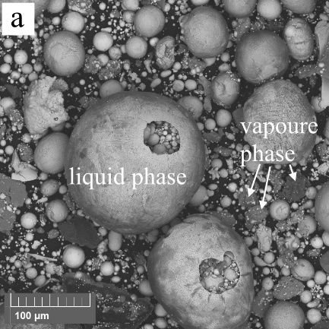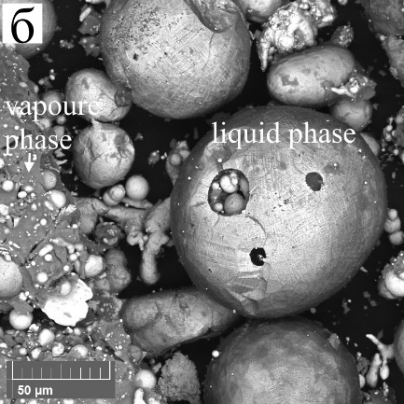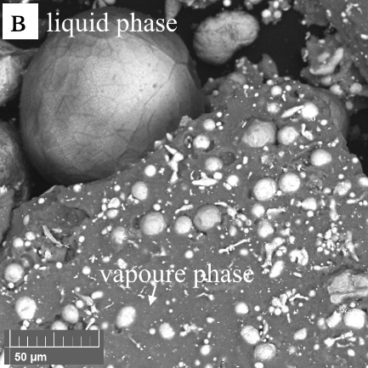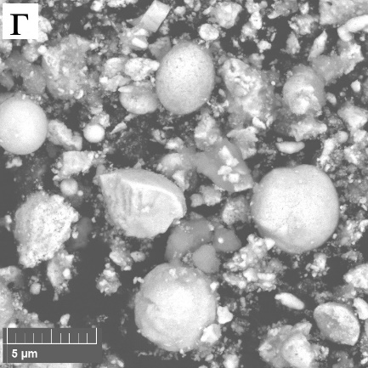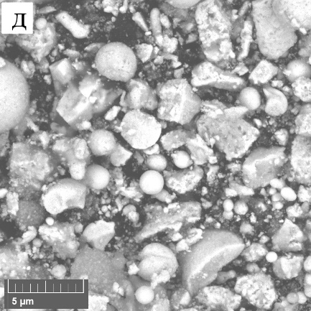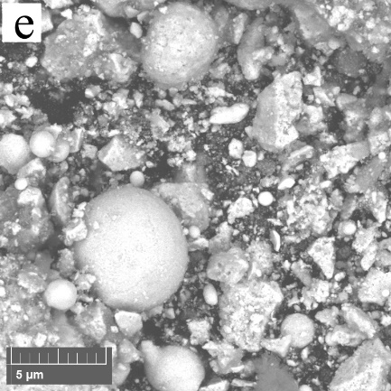
Рис. 1. Порошки, полученные ЭЭД в этаноле (а, г), изопропаноле (б, д), масле (в, е) до (а-в) и после (г-е) термообработки
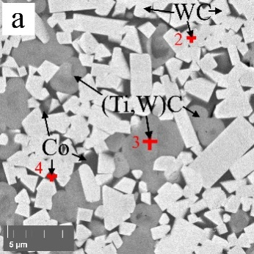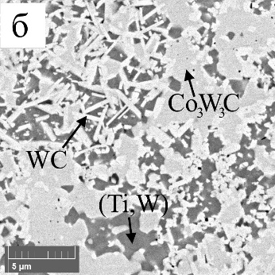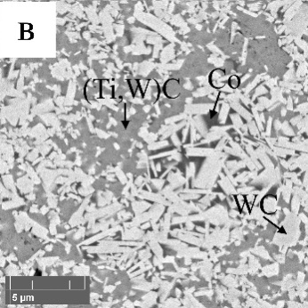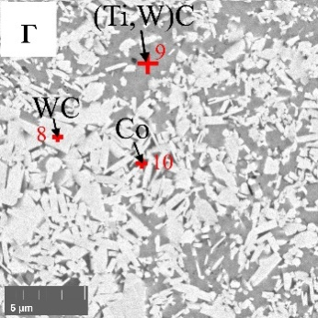
Рис. 2. Микроструктура исходного сплава и сплавов, спеченных из порошков, переработанных (включая термообработку) ЭЭД в этаноле (б), изопропаноле (в) и масле (г)

Исследования показали, что средний диаметр зерен WC и (Ti,W)C составляет 1,45 и 1,7 мкм соответственно (рис. 2, а). Объемная доля (Ti,W)C составляет 28%. В процессе спекания при температуре 1400°С выделение пластинчатых зерен WC из фазы (Ti,W)C продолжается. В сплаве, спеченном из порошков, полученных в этаноле, из-за недостатка углерода образуется нежелательная η-фаза (рис. 2, б), которая приводит к уменьшению концентрации кобальтовой фазы и увеличению пористости. Сплавы, спеченные из порошков, полученных ЭЭД в масле и изопропаноле, состоят из зерен WC, (Ti,W)C и кобальта (рис. 2 в, г). На микроструктурах спеченных сплавов хорошо видно, что средние диаметры зерен WC и (Ti,W)C оказались в 3 – 4 раза меньше, чем в исходном сплаве. Анализ микроструктуры показал, что объемная концентрация (Ti,W)C (33 % – 37%) остается несколько выше, чем в исходном сплаве (28 %). Это связано с тем, что выделение вольфрама и углерода из фазы (Ti,W)C при спекании происходит не полностью.
Твердость и вязкость разрушения исходного среднезернистого сплава составила 1410 HV и 12,9 МПа·м^{1/2}. Наличие η-фазы и высокая пористость сплава, спеченного из порошка, полученного в этаноле, привела к снижению твердости и вязкости разрушения сплава до 1110 HV и 6,9 МПа·м^{1/2} соответственно. За счет уменьшения диаметра зерна и увеличения концентрации (Ti,W)C твердость переработанных в изопропаноле и масле сплавов увеличилась до 1630 HV-1650 HV. При этом вязкость этих сплавов также увеличилась до 13,9 и 14,1 МПа·м^{1/2} соответственно.
В результате переработки твердого сплава WC-5TiC-10Co методом ЭЭД получены образцы ультрамелкозернистого сплава с пластинчатыми зернами WC, повышенным содержанием фазы (Ti,W)C, повышенной твердостью и вязкостью разрушения.
Основным эффектом при ЭЭД является полное растворение WC в (Ti,W)C под действием высокой температуры искрового разряда и образование пересыщенного раствора при быстром охлаждении частиц в жидкости. При термообработке и спекании из пересыщенного твердого раствора (Ti,W)C вырастают пластинчатые зерна WC, средний диаметр которых в несколько раз меньше диаметра зерен в исходном сплаве. Концентрация (Ti,W)C в сплаве после спекания остается выше его концентрации в исходном сплаве за счет повышенного содержания вольфрама в ней.
За счет уменьшения среднего диаметра зерен в 3-4 раза и увеличения концентрации (Ti,W)C твердость переработанных сплавов WC-5TiC-10Co увеличивается с 1410 HV до 1630-1650 HV. Вязкость разрушения полученных сплавов WC-5TiC-10Co (13,9 и 14,1 МПа·м^{1/2}) так же оказалась выше вязкости исходного сплава (12,9 МПа·м^{1/2}). При переработке в этаноле твердость и вязкость снизилась из-за недостатка углерода.
Работа выполнена в рамках государственного задания Министерства науки и высшего образования Российской Федерации № 075-01108-23-01

Л И Т Е Р А Т У Р А

- Guo, Z. X., Xiong, J., Yang, M., Dong, G. B., and Wan, W. C. Tool wear mechanism of WC–5TiC–10Co ultrafine cemented carbide during AISI 1045 carbon steel cutting process //International Journal of Refractory Metals and Hard Materials. – 2012. – V. 35. – P. 262-269.
- Xiong, Z. X. Guo, M. Yang, Wan, W. C., and Dong, G. B. Tool life and wear of WC-TiC-Co ultrafine cemented carbide during dry cutting of AISI H13 steel // Ceramics International. - 2013. - V. 39. - P. 337-346.
- Dvornik, M., Mikhailenko, E., The influence of the rotation frequency of a planetary ball mill on the limiting value of the specific surface area of the WC and Co nanopowders // Advanced Powder Technology. - 2020. V. 31. - P. 3937-3946.
- Zhang, C. C., Wang, Q., Yuan, Q. Q., Yang, Y. F. and Yi, X. L. Preparation of WC-5TiC-10Co nanometer powder and performance study of sintering samples // Advanced Materials Research. – 2012. - V. 465. - P. 220-223.
- Dvornik, M. I, Mikhailenko, E. A. and Nikolenko, S. V. Development of a method for producing submicron cemented carbide from a powder obtained by electrical discharge erosion of scrap in oil // Powder Technology. - 2021. - V. 383. - P. 175-182.
- Dvornik, M. I. and Mikhailenko, E. A. Production of WC-15Co Ultrafine-Grained Hard Alloy from Powder Obtained by the Electroerosive Dispersion of VK15 Alloy Wastes in Water // Russian Journal of Non-Ferrous Metals. - 2021. – V.62. - P. 97-106.

